Федеральное государственное бюджетное образовательное учреждение
высшего образования «Красноярский государственный медицинский университет имени профессора В.Ф. Войно-Ясенецкого»
Министерства здравоохранения Российской Федерации
Фармацевтический колледж

Дневник

преддипломной практики
по разделу «Теория и практика лабораторных микробиологических и иммунологических исследований»

Касаткиной Дарьи Андреевны

ФИО
Место прохождения практики Центр лабораторных технологий АБВ, микробиологическая лаборатория
(медицинская организация, отделение)

с «20» апреля 2019 г. по «17» мая 2019 г.

Руководители практики:
Общий – Ф.И.О. (его должность) _____________________________________
Непосредственный – Ф.И.О. (его должность) ___________________________
Методический – Ф.И.О. (его должность) ______________________________

Красноярск, 2019

Содержание

1. Цели и задачи практики

2. Знания, умения, практический опыт, которыми должен овладеть студент после прохождения практики

3. Тематический план
4. График прохождения практики
5. Инструктаж по технике безопасности
6. Содержание и объем проведенной работы
7. Манипуляционный лист (Лист микробиологических исследований)
8. Отчет (цифровой, текстовой)

Цели и задачи практики:

- Закрепление в производственных условиях профессиональных умений и навыков по методам микробиологических и иммунологических исследований.
- Расширение и углубление теоретических знаний и практических умений по методам микробиологических и иммунологических исследований.
- Повышение профессиональной компетенции студентов и адаптации их на рабочем месте, проверка возможностей самостоятельной работы.
- Осуществление учета и анализ основных клинико-диагностических показателей, ведение документации.
- Воспитание трудовой дисциплины и профессиональной ответственности.
- Изучение основных форм и методов работы в КДЛ.

Программа практики.
В результате прохождения практики студенты должны уметь самостоятельно:

- Организовать рабочее место для проведения лабораторных исследований.
- Подготовить лабораторную посуду, инструментарий и оборудование для анализов.
- Приготовить растворы, реактивы, дезинфицирующие растворы.
- Провести дезинфекцию биоматериала, отработанной посуды, стерилизацию инструментария и лабораторной посуды.
- Провести прием, маркировку, регистрацию и хранение поступившего биоматериала.
- Регистрировать проведенные исследования.
- Вести учетно-отчетную документацию.
- Пользоваться приборами в лаборатории.

По окончании практики студент должен
представить в колледж следующие документы:
- Дневник с оценкой за практику, заверенный подписью общего руководителя и печатью ЛПУ.
- Характеристику, заверенную подписью руководителя практики и печатью ЛПУ.
- Текстовый отчет по практике (положительные и отрицательные стороны практики, предложения по улучшению подготовки в колледже, организации и проведению практики).
- Выполненную самостоятельную работу.

В результате преддипломной практики обучающийся должен:
Приобрести практический опыт:
- приготовления питательных сред для культивирования различных групп микроорганизмов с учетом их потребностей
- техники посевов на чашки Петри, скошенный агар и высокий столбик агара.

Освоить умения:
- готовить материал к микробиологическим исследованиям;
- определять культуральные и морфологические свойства;
- вести учетно-отчетную документацию;
- производить забор исследуемого материала;
- принимать, регистрировать, материал;
- утилизировать отработанный материал.
Знать:
- задачи, структуру, оборудование, правила работы и техники безопасности в микробиологический лаборатории;
- основные методы и диагностическое значение исследований протеолитических , сахаралитических, гемолитических свойств микроорганизмов, антигенной структуры.

Тематический план

№ | Наименование разделов и тем практики |  | Всего часов
 | Проведение лабораторных микробиологических исследований |  | 144
1 | Ознакомление с правилами работы в бак лаборатории |  | 6
2 | Подготовка материала к микробиологическому исследованиям: прием, регистрация биоматериала |  | 6
3 | Приготовление питательных сред общеупотребительных, элективных, дифференциально-диагностических для выделения возбудителей гнойно-воспалительных, кишечных и нозокоминальных инфекций. |  | 12
4 | Иммунодиагностика: РА, РП, РСК, РИФ,ПЦР |  | 12
5 | Микробиологическая диагностика возбудителей инфекционных заболеваний (гнойно-воспалительных, кишечных) |  | 36
6 | Микробиологическая диагностика возбудителей госпитальных инфекций. |  | 36
7 | Дисбактериоз. Этапы исследования. |  | 12
8 | Санитарно – бактериологическое исследование воздуха, смывов. |  | 12
9 | Утилизация отработанного материала, дезинфекция и стерилизация использованной лабораторной посуды, инструментария, средств защиты. |  | 6
10 | Дифференцированный зачет |  | 6
Вид промежуточной аттестации |  | Дифференцированный зачет

График прохождения практики.

№ п/п | Дата | Часы | оценка | Подпись руководителя.
1 | 20.04.2019 | 9:00-15:00
2 | 22.04.2019 | 9:00-15:00
3 | 23.04.2019 | 9:00-15:00
4 | 24.04.2019 | 9:00-15:00
5 | 25.04.2019 | 9:00-15:00
6 | 26.04.2019 | 9:00-15:00
7 | 27.04.2019 | 9:00-15:00
8 | 29.04.2019 | 9:00-15:00
9 | 30.04.2019 | 9:00-15:00
10 | 01.05.2019 | 9:00-15:00
11 | 02.05.2019 | 9:00-15:00
12 | 03.05.2019 | 9:00-15:00
13 | 04.05.2019 | 9:00-15:00
14 | 06.05.2019 | 9:00-15:00
15 | 07.05.2019 | 9:00-15:00
16 | 08.05.2019 | 9:00-15:00
17 | 09.05.2019 | 9:00-15:00
18 | 10.05.2019 | 9:00-15:00
19 | 11.05.2019 | 9:00-15:00
20 | 13.05.2019 | 9:00-15:00
21 | 14.05.2019 | 9:00-15:00
22 | 15.05.2019 | 9:00-15:00
23 | 16.05.2019 | 9:00-15:00
24 | 17.05.2019 | 9:00-15:00

Инструктаж по технике безопасности

Требования к порядку использования рабочей одежды и средств индивидуальной защиты (СИЗ).
- Сотрудники лабораторий должны быть обеспечены рабочей одеждой: медицинскими халатами, пижамами (комбинезонами), шапочками, сменной обувью и средствами индивидуальной защиты в зависимости от характера выполняемых работ и в соответствии с действующими нормами.
- Рабочая одежда и обувь должны быть индивидуальными, соответствовать размерам работающих и храниться отдельно от личной одежды.
- При выполнении исследований в боксированных помещениях производится смена медицинского халата на противочумный или хирургический, доходящий до нижней трети голени. Дополнительно используются резиновые перчатки, тапочки и, при необходимости, респираторы (маски).
- Смена рабочей одежды должна проводиться по мере загрязнения, но не реже 1 раза в неделю.
- Перед сдачей в стирку защитная одежда должна быть обеззаражена.

Требования к проведению дезинфекции различных объектов и уборке помещений. Средства и методы.
- Дезинфекцию различных объектов при работе с ПБА III - IV групп патогенности осуществляют физическим (кипячение, водяной насыщенный пар под избыточным давлением, сухой горячий воздух, УФ-облучение) и химическим (использование растворов дезинфицирующих средств) методами.
- Для дезинфекции допускается использование только дезинфицирующих средств и оборудования (дезинфекционные камеры, паровые и воздушные стерилизаторы, распыливающие устройства, установки, бактерицидные облучатели, моечные машины, бактериальные фильтры, стерилизационные коробки и т.д.), разрешенных в установленном порядке к промышленному выпуску и применению в Российской Федерации.
- Методы и средства обеззараживания определяются в каждом отдельном случае в зависимости от ПБА и характера обеззараживаемого материала.
- При проведении дезинфекции предпочтение следует отдавать физическому методу вследствие его надежности и безопасности для персонала.
- Дезинфекцию с использованием физического метода выполняют:

- способом кипячения в питьевой воде или в воде с добавлением натрия двууглекислого (сода пищевая) в дезинфекционном кипятильнике;
- паровым методом (в паровом стерилизаторе);
- воздушным методом (в воздушном стерилизаторе);
- паровоздушным методом (в дезинфекционной камере);
- УФ-облучением.

Требования к порядку действий по ликвидации аварий при работе с патогенными биологическими агентами
- На случай аварии, при которой создается реальная или потенциальная возможность выделения патогенного биологического агента в воздух производственной зоны, среду обитания человека и заражения персонала, в подразделениях, где ведут работы с ПБА, должен быть план ликвидации аварии, запас дезинфицирующих средств, активных в отношении возбудителей, с которыми проводят исследования.
В подразделении, проводящем работу с ПБА, в специально отведенном месте хранят гидропульт (автомакс), комплекты рабочей (для переодевания пострадавших) и защитной (для сотрудников, ликвидирующих последствия аварии) одежды, аварийную аптечку.
В состав аварийной аптечки входит: спирт этиловый 70% (два флакона по 100 мл), 2 - 3 навески перманганата калия для приготовления 0,05% раствора (0,0125 г перманганата калия + 25 мл воды), стерильная дистиллированная вода, 5% настойка йода, ножницы с закругленными браншами, перевязочные средства (вата, бинты и пр.), жгут и нашатырный спирт.
Кроме выше перечисленного, в аптечке вирусологической лаборатории должны быть 1% раствор борной кислоты, интерферон или индуктор интерферона; в аптечке микологической лаборатории - 1% раствор борной кислоты или навески для приготовления раствора (0,25 г борной кислоты + 25 мл воды).
Ответственным за комплектование аптечки экстренной медицинской помощи является руководитель подразделения.
- Объем мероприятий по ликвидации аварии зависит от характера выполняемой работы, вида и свойств возбудителя, масштабов аварии:
- авария с разбрызгиванием ПБА, т.е. с образованием аэрозоля (бой пробирок, флаконов или колб с жидкой культурой; бой чашек и пробирок с культурами на агаре с конденсатом; разбрызгивание бактериальной суспензии из пипетки или шприца; разбрызгивание тканевой жидкости при вскрытии трупов зараженных животных или больных людей; аварии на вакуумной установке в процессе сушки вирулентных культур, а также другие аварии, ведущие к контаминации воздуха или окружающих предметов, например, авария при транспортировании ПБА в автоклавную и между подразделениями);
- авария без разбрызгивания ПБА (касание петлей с инфицированным материалом края чашки, пробирки, флакона, кристаллизатора, трещина на чашке Петри, пробирке, флаконе с биологическим материалом, падение на стол твердой частицы при обжигании петли после посева, касание поверхности посева на твердой питательной среде и т.п.);
- авария, связанная с нарушением целостности кожных покровов.
- Порядок действий сотрудников при аварии:
При аварии с разбрызгиванием ПБА:
- все находящиеся в помещении лица немедленно прекращают работу и, задержав дыхание, выходят из заразного помещения в предбокс, плотно закрывают дверь, включают аварийную сигнализацию и сообщают о случившемся руководителю подразделения;
- руки обрабатывают дезинфицирующим раствором или спиртом, если лицо не было защищено, то его обильно обрабатывают 70% этиловым спиртом;
- слизистые глаз, носа и рта обрабатывают препаратами из аварийной аптечки; рот и горло прополаскивают 70% этиловым спиртом, в нос закапывают раствор марганцовокислого калия 1:100 000 или 1% раствор борной кислоты, а при аварии с вирусами затем закапывают интерферон или индуктор интерферона;
- защитную одежду снимают, погружают в дезинфицирующий раствор или помещают в бикс (бак) для автоклавирования;
- открытые части тела протирают 70% этиловым спиртом;
- в глаза (можно и в нос) закапывают растворы антибиотиков или других средств, к которым чувствителен возбудитель;
- принимают гигиенический душ;
- надевают чистую рабочую одежду.
Порядок проведения дезинфекционных мероприятий:
- сотрудники, участвующие в ликвидации аварии, должны быть одеты в противочумный (хирургический) халат, косынку, галоши (пластиковые бахилы);
- при проведении дезинфекции способом орошения в качестве СИЗ органов дыхания используются респираторы марки РУ-60 М или РПГ-68 с патроном, соответствующим применяемому дезинфектанту, или противогаз типа ГП-5;
- для обработки используют дезинфицирующий раствор, эффективный в отношении соответствующего инфекционного агента;
- дезинфекцию помещения проводят, разбрызгивая из гидропульта (автомакса) дезинфицирующий раствор от входной двери и далее, продвигаясь по обработанной территории и орошая перед собой все предметы (пол, стены, потолок) и воздушную среду;
- через 2 часа после первичной обработки собирают тампонами, смоченными дезинфицирующим раствором, осколки разбитой посуды, погружая их в емкость с дезинфицирующим раствором; лабораторную посуду с посевами, находившуюся в момент аварии на рабочих поверхностях, погружают в емкость с дезинфицирующим раствором или обтирают салфеткой, смоченной дезинфицирующим раствором, и помещают в емкость для автоклавирования;
- по окончании дезинфекции воздух и поверхности в помещении обеззараживают бактерицидными лампами по режимам согласно нормативным документам;
- сотрудник, проводивший дезинфекционную обработку, выходит в предбокс или коридор, снимает защитную одежду, погружая ее в дезинфицирующий раствор;
- спустя два часа проводят уборку помещения, после чего работа может быть возобновлена.
При аварии без разбрызгивания ПБА:
- не выходя из помещения накладывают тампон с дезинфицирующим раствором на место контаминации ПБА поверхности объекта;
- включают аварийную сигнализацию, вызывают руководителя подразделения или лицо, его замещающее, и продолжают дезинфекционную обработку места аварии;
- после окончания дезинфекционной обработки сотрудник выходит из помещения, где произошла авария, снимает и погружает в дезинфицирующий раствор защитную одежду;
- открытые части тела обрабатывают дезинфицирующим раствором или 70% спиртом.
При аварии, связанной с нарушением целостности кожных покровов:
- работу прекращают;
- включают аварийную сигнализацию;
- руки обрабатывают дезинфицирующим раствором, снимают перчатку и выдавливают из ранки кровь в дезинфицирующий раствор;
- на место ранения ставят на 4 - 5 мин. компресс из дезинфицирующего раствора или 70% этилового спирта;
- при работе с вирусами кровь выдавливают в сухую стерильную салфетку и обрабатывают ранку 5% настойкой йода без применения дезинфицирующего раствора.
При аварии во время работы на центрифуге крышку медленно открывают только через 30 - 40 мин. (после оседания аэрозоля). Центрифужные стаканы и разбитое стекло помещают в дезинфицирующий раствор, поверхность крышки, внутренние части центрифуги, ее наружную поверхность дезинфицируют. Дезинфекция центрифуги проводится после отключения ее от электросети.
- По сигналу "авария" любой сотрудник, принявший сигнал, немедленно извещает о случившемся руководителя подразделения или замещающего его специалиста.
Руководитель подразделения сообщает об аварии комиссии по контролю соблюдения требований биологической безопасности и руководителю организации.
- Руководитель подразделения и представитель комиссии по контролю соблюдения требований биологической безопасности оценивают ситуацию, определяют объем мероприятий по локализации и ликвидации последствий аварии и докладывают руководителю организации, организуют и контролируют действия сотрудников, участвующих в ликвидации аварии.
- О происшедшей аварии и проведенных мероприятиях руководитель лаборатории направляет докладную записку на имя руководителя организации и председателя комиссии по контролю за соблюдением требований биологической безопасности, в которой указывает час и дату происшедшей аварии, ее характер, перечисляет сотрудников, находившихся на месте аварии, в том числе лиц, проводивших дезинфекционные мероприятия, а также принятые меры.
- Во всех подразделениях, работающих с ПБА, не реже одного раза в год проводят плановые тренировочные занятия по ликвидации аварий.

Подпись общего руководителя________________________
Подпись студента___________________________________

м.п. орагнизации

День 1 (20.04.19)

Ознакомление с нормативными документами микробиологической лаборатории
1. СанПиН от 18 мая 2010 г. N58.2.1.3.2630-10 «Санитарно-эпидемиологические требования к организациям, осуществляющим медицинскую деятельность».
2. СП 1.3.2322-08 «Безопасность работы с микроорганизмами III-IV группы патогенности и возбудителям паразитарных болезней» от 28 января 2008.
3. СанПиН 2.1.7.728-99 «Правила сбора, хранения и удаления отходов ЛПУ».

День 2 (22.04.19)
Прошла повторный инструктаж.
Работа с приемом, первичной сортировкой и регистрацией биоматериала:
Прием биоматериала:
-курьер доставляет сумку с биоматериалом в «ЦЛТ АБВ» через входную дверь в помещение № 12 первого этажа (тамбур). Извещает о доставке биоматериала звонком, который находится на перегородке.
-сотрудник отдела разбора должен принять термоконтейнер с биоматериалом у курьера через окно для передачи биоматериала и начать разбор.
-содержимое термоконтейнера: хладоэлементы, термометр, в штатив установлены вакутейнеры с кровью и мочой, в пакете находятся контейнеры с калом и пробирки на энтеробиоз, в другом пакете находятся контейнеры с мочой, в контейнерах для транспортировки урогенитальных препаратов, маркированных кодом и наименованием контрагента, находятся предметные стекла, в контейнерах, маркированных кодом и наименованием контрагента, находятся эппендорфы с транспортной средой для молекулярно-биологических (ПЦР) исследований. В отдельных папках, маркированных кодом и наименованием контрагента, находятся направления на исследования, сопроводительная накладная, требование на расходные материалы (при необходимости).
-в сопроводительной накладной контрагент указывает количество отправляемых наименований емкостей с биоматериалом и количество бланков направлений (см. рисунок ниже). На сопроводительной накладной промаркирован трех- или четырехзначный код, уникальный для каждого контрагента, который соответствует первым цифрам штрих-кода, наклеенного на каждую емкость с биоматериалом и направление. Соотнесение биоматериала и принадлежности к отправившему его контрагенту основано на сопоставлении этого кода.
Образец правильно заполненной сопроводительной накладной Центра представлен на рисунке.
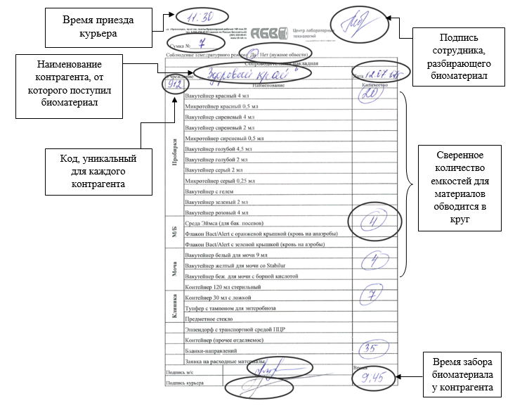

Сотрудник отдела разбора должен достать из термоконтейнера термометр и записать температуру в «Журнале контроля температурного режима термоконтейнеров», согласно номеру термоконтейнера.

Первичная сортировка биоматериала

Все емкости с биоматериалами, штативы с пробирками из термоконтейнера сотрудник отдела разбора должен поместить на стол для разбора биоматериала.
Открыть папку одного из контрагентов и достать из нее сопроводительную накладную, на которой поставить подпись для идентификации сотрудника, осуществившего прием и сортировку биоматериала, отметить время приезда курьера, как это показано на рисунке.
Пересчитать бланки направлений, просмотреть правильность их оформления (отмечены исследования, присутствуют штрих-кода и т.д.) и сверить с количеством, обозначенным в сопроводительной накладной, при совпадении обвести число вокруг; при несовпадении зачеркнуть и поставить фактически полученное число.
Пересчитать количество пробирок, транспортных сред Эймса, зондов, контейнеров с калом/мочой, транспортных сред ПЦР, предметных стекол, отправленных данным контрагентом. Сверить с количеством, обозначенным в сопроводительной накладной.
Рассортировать полученный биоматериал по отделам. При сортировке емкостей по лоткам отделов можно ориентироваться на исследования, отмеченные в направлениях.

День 3 (23.04.2019)
Регистрация биоматериала.
Регистрация бланков направлений в «ЦЛТ АБВ» проходит в помещении №13 первого этажа для регистрации.
Все назначения из направлений заносятся в автоматизированную лабораторную систему (ЛИС) qMS.
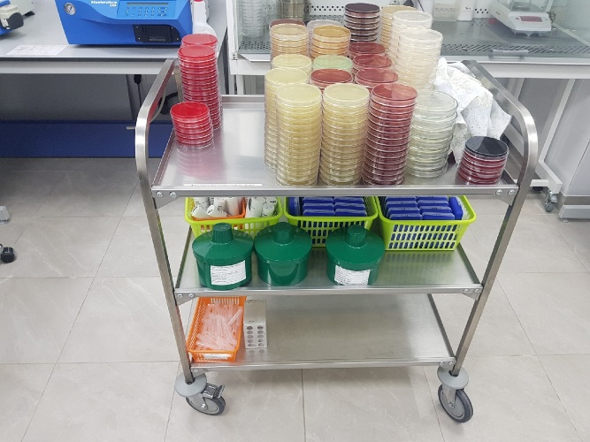
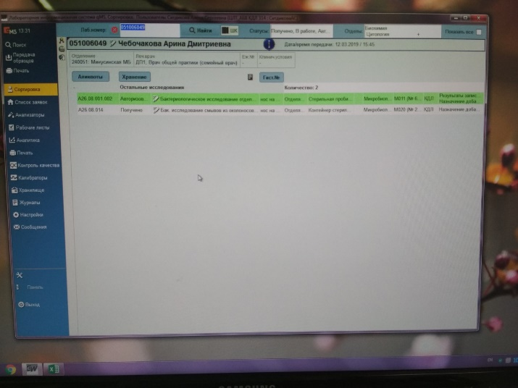
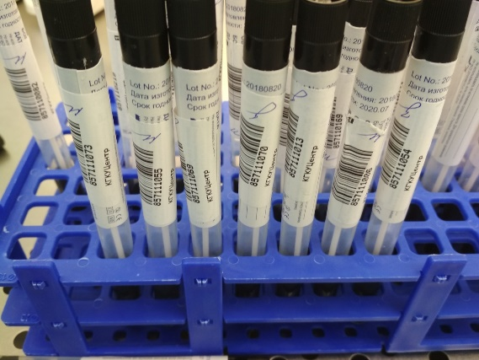
Подготовка материала к микробиологическим исследованиям.

День 4 (24.04.19)
Регистрация биоматериала.
Регистрация бланков направлений в «ЦЛТ АБВ» проходит в помещении №13 первого этажа для регистрации.
Все назначения из направлений заносятся в автоматизированную лабораторную систему (ЛИС) qMS.
Проведение мероприятий по стерилизации и дезинфекции:
Сбор, временное хранение, обеззараживание, обезвреживание, транспортирование отходов в «ЦЛТ АБВ» проводится в соответствии с СанПиН 2.1.7.2790-10 "Санитарно-эпидемиологические требования к обращению с медицинскими отходами".
Организованная система сбора, временного хранения и удаления отходов состоит из следующих этапов:
- сбор, дезинфекция и хранение на отделах.
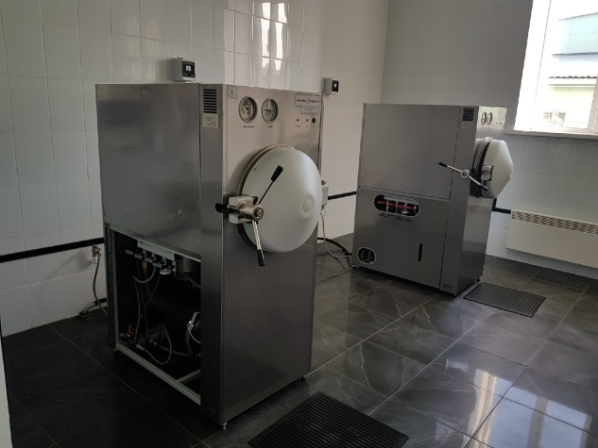
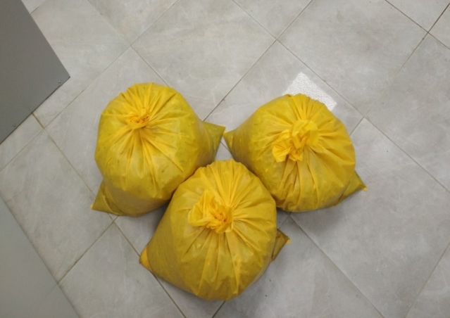

Норматив заполнения пакетов: не более ¾ объема, максимальная вместимость до 10 кг.
- транспортировка в помещение №37 первого этажа для утилизации;
- обеззараживание, сбор и загрузка в специальные контейнеры за пределы здания.
Обеззараживание биологического материала проводится в установке для обеззараживания и утилизации медицинских отходов «Стеримед», а также в установке микроволновой для обеззараживания медицинских отходов.

День 5 (25.04.19)

Регистрация биоматериала.
Все назначения из направлений заносятся в автоматизированную лабораторную систему (ЛИС) qMS.

Приготовление среды Эндо.
Приготовление питательной среды Эндо, предназначенная для выделения энтеробактерий. Для этого в средоварку MasterClave®09 залила воды (1 литр), и насыпала взвешенное количество агара (37 г), закрыла и задала параметры. Для каждой среды задала свои параметры (температура стерилизации - 100 град., время стерилизации – 3 минуты, температура розлива – 45 град..)

Определение чувствительности бактерий к антибиотикам.

Основной целью определения чувствительности микроорганизмов к антимикробным агентам (препаратам) является прогнозирование их эффективности при лечении инфекций у конкретных пациентов. Определение чувствительности также проводят при наблюдении за распространением резистентности среди микроорганизмов и в процессе изучения новых препаратов.

Диско-диффузионный метод оценки чувствительности бактерий к АМП.

Диско-диффузионный метод, будучи одним из старейших, остается наиболее распространенным методом оценки антибиотикочувствительности в практических бактериологических лабораториях. Этот метод подходит для исследования большинства бактериальных патогенов, в том числе и для наиболее распространенных бактерий со сложными питательными потребностями. Метод является универсальным для широкого круга антимикробных препаратов и не требует обязательного использования специального оборудования.
Для получения достоверных результатов, необходимо четко следовать описанной методике без каких-либо отступлений.
Приготовление и хранение питательных сред.
Для оценки чувствительности бактерий с обычными питательными потребностями используют агар Мюллера-Хинтон (MХА) без дополнительных добавок. Питательные среды, рекомендуемые для оценки антибиотикочувствительности отдельных групп бактерий, приведены в Таблице 1.1

Таблица 1.1 Приготовление среды для опрделения чувствительности бактерий к антибиотикам.
Микроорганизм | Среда
Enterobacteriaceae | МХА
Pseudomonas spp. | МХА
Staphylococcus spp. | МХА
Enterococcus spp. | МХА
Acinetobacter spp. | МХА

Необходимые реагенты
- Готовая сухая питательная среда МХА.

Приготовление чашек Петри с МХА
Для этого в средоварку MasterClave®09 залила воды (1л), и насыпала взвешенное количество агара (38г), закрыла и задала параметры (температура стерилизации – 121 град., время стерилизации - 15 минут, температура розлива - 45 град.)

- Немедленно разлить в чашки Петри, таким образом, чтобы толщина агара составляла 4±0,5 мм
- Нельзя передвигать чашки Петри до полного застывания среды.
- Поверхность агара перед использованием должна быть сухой. На поверхности агара или на внутренней стороне крышки не должно быть видимых капель влаги. При необходимости чашки следует подсушить при 20-25°C в течение 16-20 ч или при 35°C с открытыми крышками в течение 15 мин. Нельзя пересушивать агар.

Хранение чашек Петри с МХА
- Чашки с агаром, приготовленные в лаборатории, должны храниться при 4-8°C.
- Процедура подсушивания, условия и длительность хранения чашек с агаром, приготовленным в лаборатории, должны быть определены программой внутрилабораторного контроля качества.

Контроль качества МХА
- С помощью поверхно-активного электрода следует убедиться в том, что pH среды находится в пределах 7,2-7,4.
- Проверить, что толщина агара составляет 4мм ±0,5 мм.
- Проверить, что среда обеспечивает надлежащий рост контрольного микроорганизма того же вида, для определения чувствительности которого она предназначается.
- Необходимо проверить соответствие диаметров зон подавления роста контрольных штаммов допустимым диапазонам для всех исследуемых комбинаций микроорганизм-антибиотик.

Приготовление инокулята
- Посмотреть плотность взвеси в Densi-La-Meter® II (в норме от 0,5 до 0,6).
- Для этого стерильной бактериологической петлей или ватным тампоном необходимо собрать несколько (если возможно) морфологически схожих колоний чистой 18-24-часовой культуры бактерий, выросшей на плотной неселективной питательной среде, чтобы избежать отбора атипичных вариантов, и суспендировать полученный материал в стерильном изотоническом растворе.
- Необходимо довести плотность бактериальной суспензии строго до плотности 0,5 по стандарту мутности МакФарланда путем добавления изотонического раствора или бактериальной массы. Использование суспензии более высокой или низкой плотности может приводить к формированию зоны подавления роста меньшего или большего диаметра, соответственно.

Инокуляция чашек с МХА
- Перед инокуляцией чашек необходимо убедиться, что чашки с агаром имеют комнатную температуру.
- Бактериальную суспензию следует нанести на агар не позже, чем через 15 минут, и всегда – не позже чем через 60 минут после приготовления.
- Погрузить стерильный ватный тампон в приготовленную суспензию.
- При исследовании Грамотрицательных бактерий необходимо удалить избыток суспензии, отжимая тампон о внутренние стенки пробирки, чтобы избежать нанесения избыточного количества инокулюма.
- При исследовании Грамположительных бактерий отжимать тампон о внутренние стенки пробирки не следует
- Если нужно инокулировать несколько чашек с агаром одной и той же суспензией, следует повторить шаги, описанные в предыдущем пункте для каждой чашки.
- Нанесение инокулюма может быть выполнено тампоном штриховыми движениями в трех направлениях или при помощи автоматического инокулятора. Инокулюм следует наносить равномерно штриховыми движениями на всю поверхность агара таким образом, чтобы штрихи плотно прилегали друг к другу.
- При нанесении инокулюма Грамположительных бактерий необходимо особенно тщательно следить за тем, чтобы между штрихами не оставалось свободного пространства.
- Диски на поверхность агара необходимо нанести не позднее, чем через 15 минут после инокуляции агара. Длительное нахождение инокулированных чашек при комнатной температуре может привести к началу роста бактериальной культуры и ложному уменьшению зоны подавления роста.

Нанесение дисков с антибиотиками

Микроорганизм | Препарат
Pseudomonas spp | Пиперациллин;  Ticarcillin;  Колистин
Enterobacteriaceae | Колистин
Stenotrophomonas maltophilia
Acinetobacter spp | Триметоприм-сульфаметоксазол
Staphylococcus spp. | Рокситромицин (МПК)
Enterococcus spp. | Ампициллин-сульбактам  Амоксициллин  Амоксициллин-клавулановая кислота

- Не следует открывать контейнеры или картриджи с дисками до достижения ими комнатной температуры. Это позволит предотвратить образования конденсата на дисках, что может привести к снижению активности некоторых антибиотиков.
- Диски с антибиотиками должны быть нанесены не позднее, чем через 15 минут после инокуляции чашек с агаром. Контакт диска с поверхностью агара должен быть плотным и полным. Нельзя перемещать диски после их нанесения, так как диффузия антибиотика в агар начинается очень быстро.
- Диски с антибиотиками наносятся на поверхность инокулированного исследуемой культурой и подсушенного агара. Контакт диска с агаром должен быть плотным. После нанесения на поверхность агара диски нельзя передвигать, так как диффузия антибиотика в среду начинается очень быстро.
- Количество дисков на одной чашке Петри должно быть ограниченным, для предотвращения перекрывания зон подавления роста, а также взаимодействия между антибиотиками. Максимальное количество дисков на одной чашке Петри зависит от вида микроорганизма и исследуемых антибиотиков. Обычно на одну чашку диаметром 90 мм следует помещать не более 6 дисков.

Инкубация
- Перед началом инкубации необходимо перевернуть чашки вверх дном и убедиться, что диски не падают с поверхности агара. Чашки Петри должны быть помещены в термостат не позднее, чем через 15 минут после нанесения дисков.
- Расположение чашек Петри в термостате (в частности, количество чашек в одной стопке) может привести к их неравномерному нагреву.
- Условия инкубации для различных групп бактерий представлены в табл. 1.3. Нельзя допускать увеличения периода инкубации сверх установленных пределов, так как это может привести к появлению роста внутри зоны и оценке изолята как ложно резистентного.

Таблица 1.3 Условия инкубации при определении чувствительности бактерий к антибиотикам диско-диффузионным методом

Микроорганизмы | Условия инкубации
Enterobacteriaceae | 35±1°С, обычная атмосфера, 16-20 ч
Pseudomonas spp. | 35±1°С, обычная атмосфера, 16-20 ч
Stenotrophomonas maltophilia | 35±1°С, обычная атмосфера, 16-20 ч
Acinetobacter spp. | 35±1°С, обычная атмосфера, 16-20 ч
Staphylococcus spp. | 35±1°С, обычная атмосфера, 16-20 ч
Enterococcus spp. | 35±1°С, обычная атмосфера, 16-20 ч

Учет результатов определения чувствительности бактерий к антибиотикам диско-диффузионным методом:

Чем больше диаметр зоны задержки роста вокруг диска с антибиотиком, тем выше чувствительность возбудителя к этому препарату. Значит, назначение данного антибиотика будет эффективно в лечении заболевания.
Действие антибиотиков оценивают по зоне задержки роста вокруг диска. Диаметр зон задержки роста микробов вокруг дисков определяют с помощью линейки на черном фоне, включая диаметр самого диска.
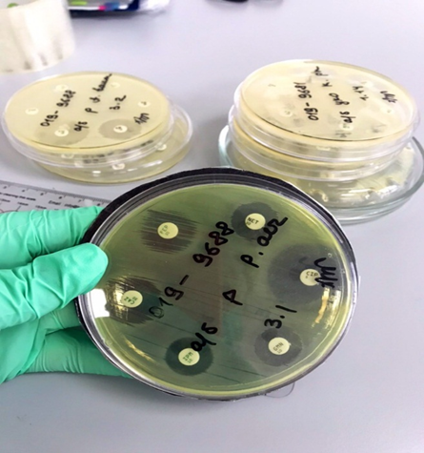
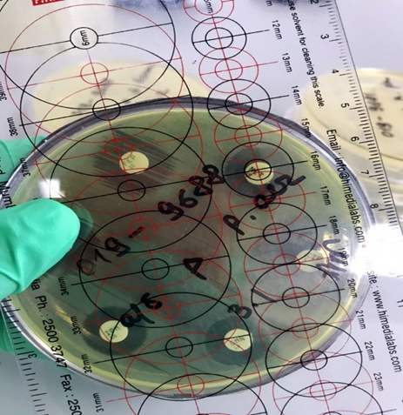

После, результаты исследования записываются в рабочий журнал и вносят в систему ЛИС, где отражается чувствительность(S) или устойчивость(R) к антибиотикам. В конце работы, провели дезинфекцию и стерилизацию использованной лабораторной посуды, инструментария, средств защиты.

День 6 (26.04.19)

Подготовка и посев кала для исследования на дисбактериоз кишечника.
Кал в микробиологическую лабораторию поступает в стерильных контейнерах. Для посева на среды КА (кровяной агар), ЖСА (желточно-солевой агар), Сабуро с тиоритом, энтерококкагар, ЭНДО и лактоагар делаем разведение, добавляем физ. раствор 3 мл и кал. Засеваем дополнительно разведение на ЖСА - клостридии и бифидо. Сеем на чашку со средой стерильным тампоном и разносим культуру одноразовой петлей. Утилизируем петлю в дез. раствор, тампон в отходы класса «Б».

Выполнила посевы на дизентерию, дифтерию и стафилококки.
Для посевов на дизентерию использовала чашки с питательной средой - ВСА (висмут-сульфит агар) и SS (сальмонеллезно-шигиллезный агар), для дифтерии – КБА, для стафилококка – ЖСА.
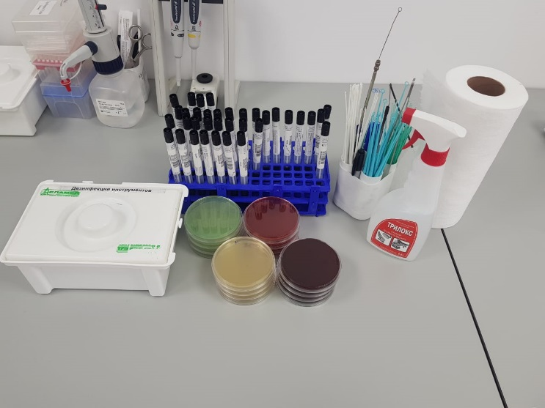

День 7 (27.04.19)

Работа с дипломом.

День 8 (29.04.19)

Работа с анализатором VITEK® 2 Systems

Вход в систему
- Ввожу ID пользователя и нажимаю Tab для перехода к следующему полю.
- Ввожу пароль.
- Нажимаю OK.

Завершение работы с программой (выход)
- Нажимаю значок Вход в систему, чтобы закрыть приложение.
- Нажимаю X в верхнем правом углу экрана.

Материалы:
- Карта VITEK® 2
- Набор VITEK® 2 DensiCHEK Plus
- Набор стандартов VITEK® 2 DensiCHEK Plus
- Кассета VITEK® 2
- Стерильный солевой раствор (водный 0,45 – 0,50 % раствор хлорида натрия, pH 4,5-7,0)
- Прозрачные пластиковые одноразовые пробирки размером 12 х 75 мм
- Стерильные петли или тампоны
- Соответствующая твердая питательная среда

Дополнительные реактивы и материалы:
- Регулируемый диспенсер солевого раствора
- Петля
- Пробирки
- Пробки для пробирок
- Вортекс

Процедура:
- Стерильно внесла 3,0 мл стерильного солевого раствора в прозрачную пластиковую пробирку.
- Стерильным аппликатором или тампоном перенесла в пробирку с солевым раствором одну или несколько морфологически идентичных колоний. Приготовила гомогенную суспензию плотностью 0,50 – 0,63 единиц по Мак-Фарланду.
- Поместила пробирку с суспензией и карту в кассету.
- Ввела данные и загрузила кассету в анализатор.
- Утилизировала отходы в соответствии с нормами и правилами утилизации инфекционных отходов.
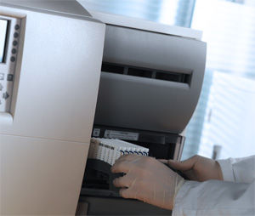
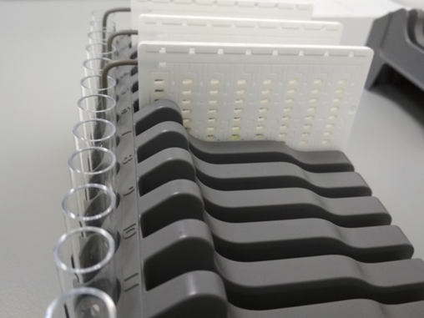

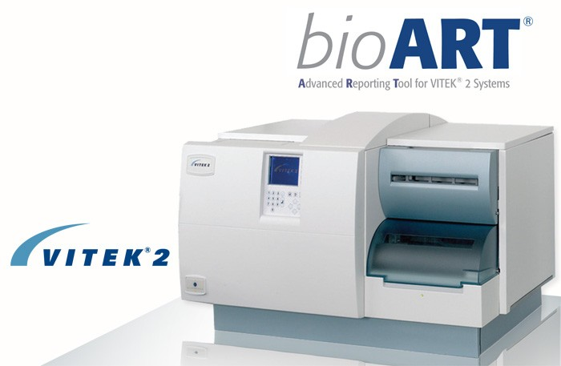

День 9 (30.04.19)

Подготовка и посев кала для исследования на дисбактериоз кишечника.
Кал в микробиологическую лабораторию поступает в стерильных контейнерах. Для посева на среды КА (кровяной агар), ЖСА (желточно-солевой агар), Сабуро с тиоритом, энтерококкагар, ЭНДО и лактоагар делаем разведение, добавляем физ. раствор 3 мл и кал. Засеваем дополнительно разведение на ЖСА - клостридии и бифидо. Сеем на чашку со средой стерильным тампоном и разносим культуру одноразовой петлей. Утилизируем петлю в дез. раствор, тампон в отходы класса «Б».

Выполнила посевы на дизентерию, дифтерию и стафилококки.
Для посевов на дизентерию использовала чашки с питательной средой - ВСА (висмут-сульфит агар) и SS (сальмонеллезно-шигиллезный агар), для дифтерии – КБА, для стафилококка – ЖСА.

Определение чувствительности бактерий к антибиотикам.

День 10 – 13 (01.05.19 – 04.05.19)
Работа с дневником.
Ознакомление с нормативными документами микробиологической лаборатории
1. СанПиН от 18 мая 2010 г. N58.2.1.3.2630-10 «Санитарно-эпидемиологические требования к организациям, осуществляющим медицинскую деятельность».
2. СП 1.3.2322-08 «Безопасность работы с микроорганизмами III-IV группы патогенности и возбудителям паразитарных болезней» от 28 января 2008.
3. СанПиН 2.1.7.728-99 «Правила сбора, хранения и удаления отходов ЛПУ».

День 14 (06.05.19)

Регистрация биоматериала.
Все назначения из направлений заносятся в автоматизированную лабораторную систему (ЛИС) qMS.

Готовила среду Сабуро. Сабуро представляет питательную среду для выращивания грибов различной природы (дрожжевых, плесневых). В практике выращивания ацидофильных бактерий, дрожжей и патогенных грибов среда Сабуро считается наиболее питательной средой, которая позволяет использовать их в лабораторных анализах и исследованиях.
Для этого в средоварку MasterClave®09 залила воды (1л), и насыпала взвешенное количество агара (76г), закрыла и задала параметры.

Выполнила посевы на дизентерию, дифтерию и стафилококки.
Для посевов на дизентерию использовала чашки с питательной средой - ВСА (висмут-сульфит агар) и SS (сальмонеллезно-шигиллезный агар), для дифтерии – КБА, для стафилококка – ЖСА

День 15 (07.05.19)

Регистрация биоматериала.
Все назначения из направлений заносятся в автоматизированную лабораторную систему (ЛИС) qMS.

Приготовление среды Эндо.
Приготовление питательной среды Эндо, предназначенная для выделения энтеробактерий. Для этого в средоварку MasterClave®09 залила воды (1 литр), и насыпала взвешенное количество агара (37 г), закрыла и задала параметры. Для каждой среды задала свои параметры (температура стерилизации - 100 град., время стерилизации – 3 минуты, температура розлива – 45 град..)

Определение чувствительности бактерий к антибиотикам диско-диффузионным методом.

День 16 (08.05.19)

Регистрация биоматериала.
Все назначения из направлений заносятся в автоматизированную лабораторную систему (ЛИС) qMS.

Приготовление среды Эндо.
Приготовление питательной среды Эндо, предназначенная для выделения энтеробактерий. Для этого в средоварку MasterClave®09 залила воды (1 литр), и насыпала взвешенное количество агара (37 г), закрыла и задала параметры. Для каждой среды задала свои параметры (температура стерилизации - 100 град., время стерилизации – 3 минуты, температура розлива – 45 град..)

Подготовка и посев кала для исследования на дисбактериоз кишечника.
Кал в микробиологическую лабораторию поступает в стерильных контейнерах. Для посева на среды КА (кровяной агар), ЖСА (желточно-солевой агар), Сабуро с тиоритом, энтерококкагар, ЭНДО и лактоагар делаем разведение, добавляем физ. раствор 3 мл и кал. Засеваем дополнительно разведение на ЖСА - клостридии и бифидо. Сеем на чашку со средой стерильным тампоном и разносим культуру одноразовой петлей. Утилизируем петлю в дез. раствор, тампон в отходы класса «Б».

Выполнила посевы на дизентерию, дифтерию и стафилококки.
Для посевов на дизентерию использовала чашки с питательной средой - ВСА (висмут-сульфит агар) и SS (сальмонеллезно-шигиллезный агар), для дифтерии – КБА, для стафилококка – ЖСА.

День 17 - 19 (09.05.19-11.05.19)

Работа с дневником.

День 20 (13.05.19)

Работа с анализатором VITEK® 2 Systems. Определение чувствительности бактерий к антибиотикам диско-диффузионным методом.

Выполнила посевы на дизентерию, дифтерию и стафилококки.
Для посевов на дизентерию использовала чашки с питательной средой - ВСА (висмут-сульфит агар) и SS (сальмонеллезно-шигиллезный агар), для дифтерии – КБА, для стафилококка – ЖСА.

День 21 (14.05.19)

Приготовление питательных сред. Работа с анализатором VITEK® 2 Systems. Определение чувствительности бактерий к антибиотикам диско-диффузионным методом.

Выполнила посевы на дизентерию, дифтерию и стафилококки.
Для посевов на дизентерию использовала чашки с питательной средой - ВСА (висмут-сульфит агар) и SS (сальмонеллезно-шигиллезный агар), для дифтерии – КБА, для стафилококка – ЖСА.

День 22 (15.05.19)
Регистрация биоматериала.
Регистрация бланков направлений в «ЦЛТ АБВ» проходит в помещении №13 первого этажа для регистрации.
Все назначения из направлений заносятся в автоматизированную лабораторную систему (ЛИС) qMS.
Приготовление среды Эндо.
Приготовление питательной среды Эндо, предназначенная для выделения энтеробактерий. Для этого в средоварку MasterClave®09 залила воды (1 литр), и насыпала взвешенное количество агара (37 г), закрыла и задала параметры. Для каждой среды задала свои параметры (температура стерилизации - 100 град., время стерилизации – 3 минуты, температура розлива – 45 град..)
Выполнила посевы на дизентерию, дифтерию и стафилококки.
Для посевов на дизентерию использовала чашки с питательной средой - ВСА (висмут-сульфит агар) и SS (сальмонеллезно-шигиллезный агар), для дифтерии – КБА, для стафилококка – ЖСА.

Работа на анализаторе PREVI Isola с новым, оригинальным методом микробиологического посева на чашки Петри разработана для того, чтобы:
- увеличить производительность лаборатории;
- оптимизировать рабочий процесс;
- освободить квалифицированных сотрудников от таких трудоемких и утомительных операций как подготовка образцов и рассев на чашки, чтобы они могли выполнять более важные задачи, где требуется их квалификация и опыт, и где их нельзя заменить машинами;
- стандартизовать метод микробиологического посева, чтобы добиться максимальной изоляции колоний и снизить количество пересевов.
Для растирания образца по агару используется инновационный, широкий, одноразовый пластиковый аппликатор, что обеспечивает хороший контакт с агаром, максимально эффективное использование поверхности агара и позволяет добиться прекрасной изоляции колоний и воспроизводимости.
Производительность: до 180 чашек в час. Рассев образца на 1–10 различных сред.
Единовременная загрузка до 114 образцов.
Единовременная загрузка до 150 чашек с агаром пяти разных типов (в пяти кассетах для загрузки).
Выгрузка чашек в три кассеты для выгрузки: сортировка в зависимости от требуемых условий культивирования.
Возможность работы как с коммерчески доступными готовыми средами в чашках, так и со средами, приготовленными и разлитыми в лаборатории.
Возможность работы с двухсекционными чашками.
Использование одноразовых расходных материалов (наконечников для внесения образца в чашку и аппликаторов для распределения образца по агару) исключает возможность перекрестной контаминации.
Автоматическая маркировка чашек.
Управление прибором через цветной сенсорный экран.
Универсальные штативы для загрузки образцов, совместимые со стандартными лабораторными пробирками и контейнерами.
Одновременная обработка образцов и пробирок/контейнеров разного типа.
Высокоэффективный воздушный HEPA-фильтр для предотвращения контаминации лаборатории.

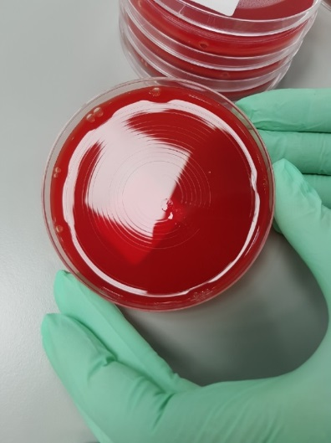
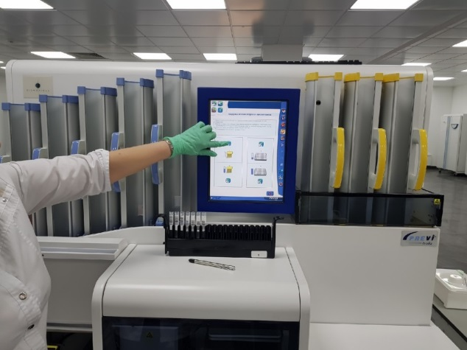
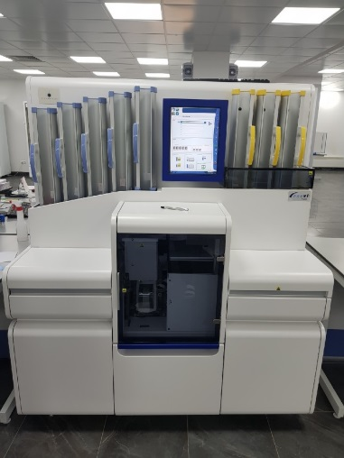

День 23 (16.07.19)

Регистрация биоматериала.
Все назначения из направлений заносятся в автоматизированную лабораторную систему (ЛИС) qMS.

Приготовление среды Эндо.
Приготовление питательной среды Эндо, предназначенная для выделения энтеробактерий. Для этого в средоварку MasterClave®09 залила воды (1 литр), и насыпала взвешенное количество агара (37 г), закрыла и задала параметры. Для каждой среды задала свои параметры (температура стерилизации - 100 град., время стерилизации – 3 минуты, температура розлива – 45 град..)

Определение чувствительности бактерий к антибиотикам диско-диффузионным методом.

День 24 (17.05.19)

Регистрация биоматериала.
Все назначения из направлений заносятся в автоматизированную лабораторную систему (ЛИС) qMS.

Приготовление среды Эндо.
Приготовление питательной среды Эндо, предназначенная для выделения энтеробактерий. Для этого в средоварку MasterClave®09 залила воды (1 литр), и насыпала взвешенное количество агара (37 г), закрыла и задала параметры. Для каждой среды задала свои параметры (температура стерилизации - 100 град., время стерилизации – 3 минуты, температура розлива – 45 град..)

Подготовка и посев кала для исследования на дисбактериоз кишечника.
Кал в микробиологическую лабораторию поступает в стерильных контейнерах. Для посева на среды КА (кровяной агар), ЖСА (желточно-солевой агар), Сабуро с тиоритом, энтерококкагар, ЭНДО и лактоагар делаем разведение, добавляем физ. раствор 3 мл и кал. Засеваем дополнительно разведение на ЖСА - клостридии и бифидо. Сеем на чашку со средой стерильным тампоном и разносим культуру одноразовой петлей. Утилизируем петлю в дез. раствор, тампон в отходы класса «Б».

Выполнила посевы на дизентерию, дифтерию и стафилококки.
Для посевов на дизентерию использовала чашки с питательной средой - ВСА (висмут-сульфит агар) и SS (сальмонеллезно-шигиллезный агар), для дифтерии – КБА, для стафилококка – ЖСА.

